الإحصاء الفلسطيني يعلن النتائج الأساسية لمسح القوى العاملة في فلسطين للعام 2015

45.8% نسبة المشاركة في القوى العاملة بين الافراد 15 سنة فأكثر في عام 2015
بلغ عدد المشاركين في القوى العاملة 1,299 ألف شخص خلال عام 2015، منهم 828 ألف شخص في الضفة الغربية و 471 ألف شخص في قطاع غزة.
بلغت نسبة المشاركة في القوى العاملة في الضفة الغربية 46.1% مقابل 45.3% في قطاع غزة في عام 2015، ومن الواضح أن الفجوة في المشاركة في القوى العاملة بين الذكور والإناث ما زالت كبيرة حيث بلغت 71.9% للذكور مقابل 19.1% للإناث في عام 2015.

25.9% معدل البطالة بين المشاركين في القوى العاملة
بلغ عدد العاطلين عن العمل حسب تعريف منظمة العمل الدولية 336ألف شخص في عام 2015، بواقع 143 ألف في الضفة الغربية و193 ألف في قطاع غزة.

ما يزال التفاوت كبيراً في معدل البطالة بين الضفة الغربية وقطاع غزة حيث بلغ المعدل في قطاع غزة 41.0% في عام 2015، مقابل 17.3% في الضفة الغربية. أما على مستوى الجنس فقد بلغ المعدل 22.5% للذكور مقابل 39.2% للإناث خلال عام 2015.

معدل البطالة من بين المشاركين في القوى العاملة الأفراد 15 سنة فأكثر حسب المنطقة ، أرباع العام 2015

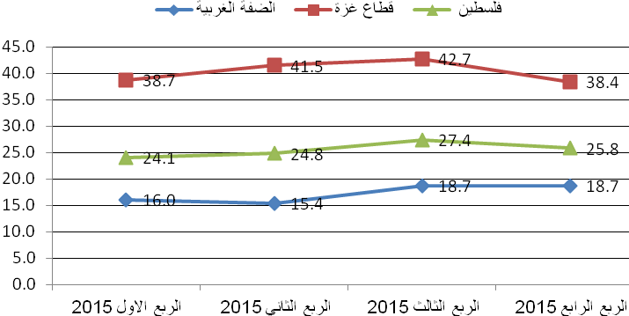

سُجلت أعلى معدلات بطالة للفئة العمرية 20- 24 سنة حيث بلغت 36.5% في عام 2015. أما على مستوى السنوات الدراسية، فقد سجلت الإناث اللواتي أنهين 13 سنة دراسية فأكثر أعلى معدلات بطالة حيث بلغت 48.0% من إجمالي الإناث المشاركات في القوى العاملة لهذه الفئة.

احتلت محافظتي رام الله والبيرة والخليل أعلى معدل للبطالة في الضفة الغربية ودير البلح في قطاع غزة
سجلت محافظة رام الله والبيرة في الضفة الغربية في العام 2015 أعلى معدل بطالة بواقع 19.7% يليها محافظة الخليل 19.5%، بينما سجلت محافظة قلقيلية أدنى معدل بطالة 13.2%، أما في قطاع غزة فقد سجلت محافظة دير البلح أعلى معدل بطالة 48.0% يليها محافظة خانيونس 42.5% بينما سجلت محافظة غزة أدنى معدل بطالة بواقع 36.5% في عام 2015.

معدل البطالة من بين المشاركين في القوى العاملة الأفراد 15 سنة فأكثر حسب المحافظة، 2015

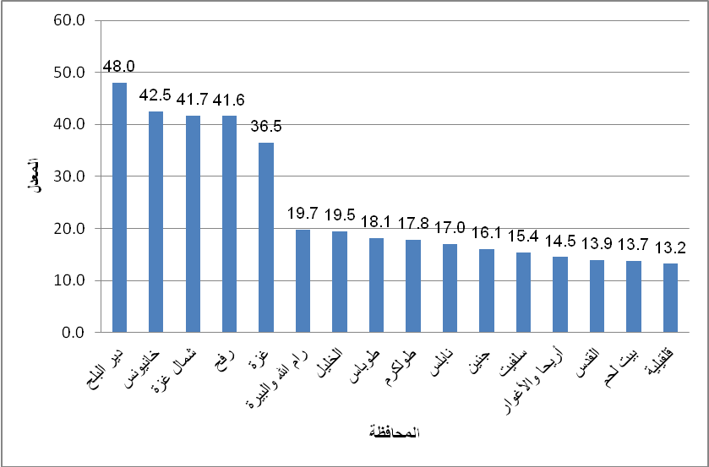

88.3% من العاملين يعملون في السوق المحلي في عام 2015
بلغ عدد العاملين في السوق المحلي 846 ألف عامل في عام 2015، حيث بلغ عدد العاملين في الضفة الغربية 570 ألف عامل وفي قطاع غزة 276 ألف عامل. كما قدر عدد النساء العاملات بحوالي 162 ألف امرأة عاملة، بواقع 121 ألفاً من الضفة الغربية، و41 ألفاً من قطاع غزة.

11.7% من العاملين يعملون في اسرائيل والمستوطنات
بلغ عدد العاملين من الضفة الغربية في اسرائيل والمستوطنات 112,300 عامل في عام 2015، هذا وقد توزع عدد العاملين في اسرائيل والمستوطنات حسب حيازتهم للتصريح في عام 2015 بواقع 63,000 عامل لديهم تصاريح عمل، 36,400 عامل بدون تصاريح عمل، 12,900 عامل يحملون وثيقة اسرائيلية أو جواز سفر أجنبي. هذا وقد بلغ عدد العاملين في المستوطنات الإسرائيلية 22,400 عامل في عام 2015.

103.9 شيكل معدل الأجر اليومي للمستخدمين بأجر عام 2015
بلغ معدل الأجر اليومي 103.9 شيكل للمستخدمين بأجر من فلسطين حسب مكان العمل، حيث بلغ معدل الاجر للمستخدمين بأجر في الضفة الغربية 94.1 شيكل، و61.9 شيكل للمستخدمين بأجر في قطاع غزة بينما بلغ المعدل 198.9 شيكل للمستخدمين بأجر في اسرائيل والمستوطنات.

